نظمت أمانة نشاط الطالبات دورة بعنوان
(القراءة السريعة)
من إعداد الدكتورة /
عبير عبد الصادق
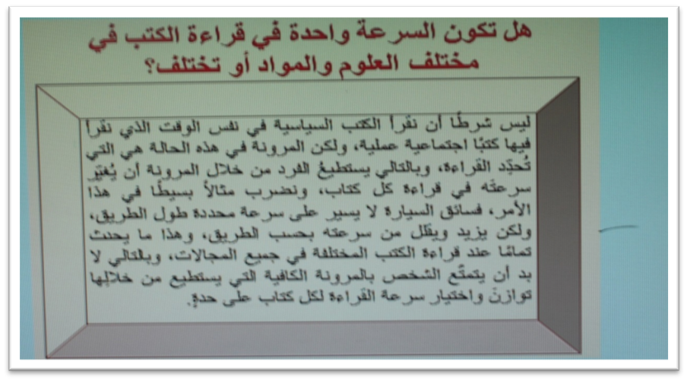
يوم الأحد 8/1/1438هـ بالمدرج في تمام الساعة العاشرة

